Муниципальное бюджетное общеобразовательное учреждение
«Гамская основная общеобразовательная школа»

Республиканский фестиваль мастер-классов среди педагогических работников Республики Коми по сохранению коми языка, культуры и традиций коми народа.

Мастер-класс по теме:
Применение дидактических игр в изучении родного края на примере внеурочного занятия по теме: «Фестиваль традиций изьватас»

Автор мастер-класса Семяшкина Диана Валерьевна
учитель истории и обществознания МБОУ «Гамская ООШ»
Республика Коми Ижемский район д. Гам

2024
Конспект мастер-класса
– Здравствуйте, уважаемые педагоги! Наши учащиеся в урочной и во внеурочной деятельности систематически знакомятся с историей, культурой, традицией своей малой Родины, культурой коми-ижемцев.
Этнографическая группа коми-ижемцев является частью финно-угорского народа коми. Выделение ее в качестве отдельной группы обусловлено рядом специфических особенностей, отличающих ижемцев от других групп.
На основе материала об истории, материальной и духовной культуре коми-ижемцев было разработано занятие в форме дидактической игры «Фестиваль традиций изьватас». Цель данного занятия – сформировать представления о становлении этнографической группы коми-ижемцев, ее материальной и духовной культуре.
Данное занятие направлено на первоначальное ознакомление со сведениями о коми-ижемцах. Совокупность знаний, приобретенных обучающимися на данном занятии, должна стать основой для их дальнейшего углубления и работы с материалом по данной теме.
Занятие разработано в интерактивной форме. В течение двух часов предполагается активное обсуждение темы учителем и учениками, а также выполнение заданий проблемно-поискового и творческого характера практически по каждому аспекту изучаемой темы.
Данное занятие включает следующие этапы:
- Организационный момент
- Целеполагание.
- Основной этап включает изучение теоретического материала, выполнение заданий в командах (6 – 8 человек):
- Учащиеся знакомятся с историей коми-ижемцев в форме обсуждения.
- Предварительно учитель и ученики обсуждают особенности ижемских домов, затем выполняют задания:
- Соотносят описание двухэтажных домовИжемского района с фотографиями этих домов.
- Называют элементы внутреннего убранства ижемского дома.
- Учитель рассказывает об элементах национального костюма и демонстрирует их.
Предлагает выполнить задание: вспомнить и написать значения символики орнаментов.
- Совместно обсуждают традиционные занятия коми-ижемцев (оленеводство, скотоводство, рыболовство, охота, подсобное земледелие).
Ученики выполняют задание: собрать мини-чум на скорость.
- Обсуждают верования коми-ижемцев.
Ученики выполняют задание: на месте пропусков во фрагментах сказок и преданий вписать мифологических персонажей.
- Учитель акцентирует внимание на национальных играх и различных считалках коми народа.
Дает задание командам: произнести известные детям игры и считалки на коми языке.
- Предварительно перед занятием учитель предлагает задание командам: подготовить творческое сообщение об ижемских национальных блюдах. Ученики демонстрируют итоги поисковой работы.
Практическая часть мастер-класса:команды педагогов выполняют два задания:
- Соотнесение дома с его описанием (Приложение 1).
- Заполнение пропусков в тексте (Приложение 2).
Обсуждение результатов выполнения заданий, определение победителя. Рефлексия
Приложение 1
Задание: соотнесите дом с его описанием
А | Г
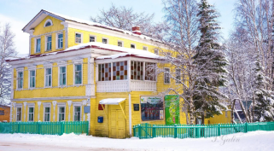 | 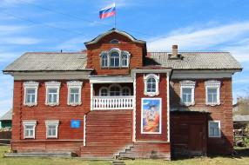
Б | Д
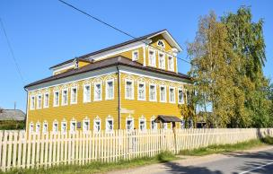 | 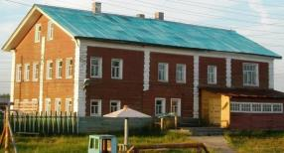
В | Е
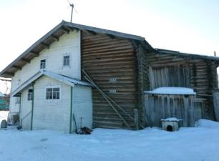 | 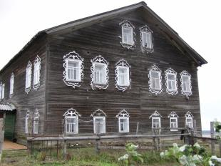

Описание домов:
- Этот дом, находящийся вс. Ижма, был домом богатого купца. Дом с мансардой по фасадам украшен наличниками накладной резьбы. Хозяйственная пристройка у дома отсутствует. На данный момент в нем располагается районный краеведческий музей.
- Этот двухэтажный дом располагается в с. Сизябск. Жилище дом обшито досками, украшено наличниками накладной резьбы.
- Дом в с. Мошъюга является одним их сохранившихся домов с двурядной связью жилой постройки и двора. У этого дома его жилая часть и двор располагаются по фасаду. Дом сильно отличается от типичных ижемских домов.
- Этот дом схож с другим домом в с. Ижма. Данная постройка также имеет мансарду, окна украшены наличниками. Над крыльцом сооружена беседка-балкночик. В советское время в доме располагался Райисполком. На данный момент в нем функционирует Управление Образования АМР «Ижемский».
- Этот типичный ижемский двухэтажный дом располагается в д. Диюр. Дом прост в оформлении, наличники на окнах отсутствуют. В данный момент дом реставрируют для создания в нем арт-резиденции.
- Этот дом, находящийся в с. Мохча, отличается нарядностью. Его окна украшены красивыми резными наличниками. Окна мансарды имеют полукруглые завершения, над крыльцом сооружена беседка-балкончик. На данный момент это здание Администрации сельского поселения «Мохча».

Ответы на задание:
А | 4
Б | 1
В | 3
Г | 6
Д | 5
Е | 2

Приложение 2
Задание: угадайте, имена каких коми мифологических персонажей пропущены в отрывках. Напишите их имена на коми языке.
- В седой древности, когда еще на берегах Печоры и Ижмы рассеянно жили полудикие чудские племена и, не зная хлебопашества, питались от промысла зверей и рыб, когда они поклонялись богам каменным и деревянным, в дремучем лесу, окружающем одно из чудских селений, появился человек необыкновенный. Ростом он был едва ли не с добрую сосну, и по голосу, по виду — дикий зверь. Лицо, обросшее черной, как смоль, бородой, глаза, налитые кровью и дико сверкающие из–под густых бровей, одежда из невыделанной медвежьей шкуры — вот приметы этого человека, которого чудь назвала А.____ _____, Лесным человеком, и название это вполне подходило ему.
- Однажды мачеха послала падчерицу выполоскать пряжу… И дошла до избушки, что вертелась, как мельница. Девушка проговорила:
— Остановись, избушка.
Избушка остановилась, перестала вертеться. Девушка сначала ступила на иголку, потом на крыльцо и очутилась в избушке. А там Б._____ сидит.
- Живал-бывал мужик. Отправился он как-то в лес. Вырубил тылу-новину, сжёг сваленные деревья. Зольную землицу окучил и на этой подсеке репу посадил. А как посадил, топор за пояс и домой потопал.
Недельки две минуло. Люди пошли свои подсеки проверять, мужик тоже отправился: как там репка растёт-подрастает?
Пришёл на тылу, глядит, а репа чего-то не задалась: чахлая, хилая, глядеть тошно. Ходит мужик по грядкам, горюет: «У людей вон как репа принялась, будто на дрожжах прёт, а я только время зря тратил, хребет ломаючи».
Да и выругался в сердцах:
— В._______, забери тылу эту вместе с репой! На кой мне такая?
Услыхал это хозяин лесной, В.________, обрадовался: «Вот, повезло! У меня-то вырастет репка!»
- Из воды вышел древний Г._______, водяной, седой старик, он жил в хрустальном зеленом дворце на дне холодного моря. За ним шли его дети: боги и богини ручьев и рек, управляющие мельницами, потешающиеся человеческими головами. Бросили они гребни, которыми чесали длинные волосы в ивняке по берегам реки. Все сели они по отрогам лесистым Уральских гор, кто на вершинах скал, кто в холодных тайгах, чтобы послушать, что скажет большой Бог, небесный Д._____…
Ответы на задание:
А | Ягморт
Б | Ёма
В | Вöрса
Г | Васа
Д | Ен

